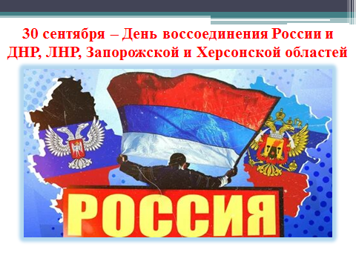**Классный час ко Дню воссоединения ДНР, ЛНР,**

**Запорожской области и Херсонской области**

30 сентября в нашей стране отмечается новая памятная дата – День воссоединения Донецкой Народной Республики, Луганской Народной Республики, Запорожской области и Херсонской области с Российской Федерацией. Год назад жители этих территорий на референдумах приняли решение о присоединении к России.

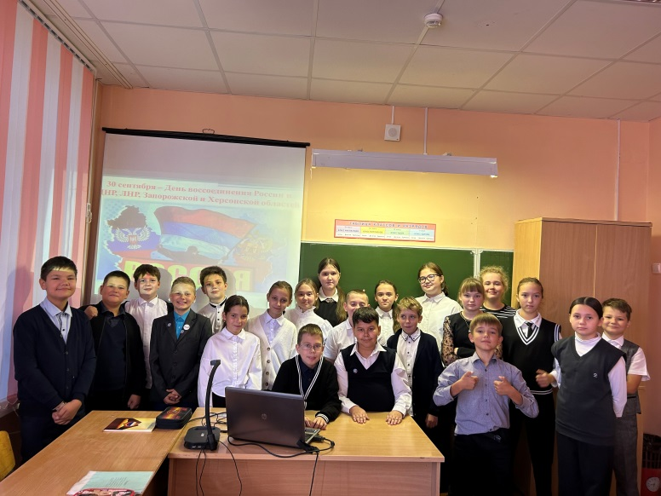В рамках новой памятной даты в 5А классе МБОУ СОШ №1 им.В.Г.Недошивина советником директора по воспитательной работе Одинцовой О.В. был проведен классный час «Мы вместе». Дети узнали о том, как произошло воссоединение с Россией осенью 2022 года, какой трудный путь прошли в течение восьми лет жители регионов, отстаивая свое право говорить на русском языке, добиваясь независимости и признания, о важных событиях в истории Республики, о значении Донбасса для России, а также о тех, кто сейчас стоит на защите нашей Родины. Ребята посмотрели видеоролики о счастливых моментах воссоединения, восстановления Донбасса, новых проектах и грандиозных планах.

О.В.Одинцова, советник директора по воспитательной работе